**READER**

**GROND**

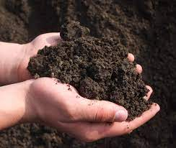

**Informatie en opdrachten behorende bij:**

**Les 1 Bodemvorming**

**Les 2 Organische stof in de bodem practicum**

**Les 3 Organische stof in de bodem theorie**

**Les 4 Bodembewerking**

**Les 5 Vanggewassen en groenbemesters**

**Les 1 Bodemvorming**

***1.1 Inleiding bodem***

Kijk naar deze video: <https://youtu.be/pau6dcZW9n4>

**De bodem**

Oriëntatie De bodem is een onmisbaar onderdeel van ons menselijk bestaan: hij wordt gebruikt

voor huizen en wegen, natuurterreinen, water, bos en land- en tuinbouwgronden. In

algemene zin kan de bodem dan ook gebruikt worden:

* als draagvlak voor mens en dier;
* voor het kweken van allerlei gewassen;
* voor winning en opslaan van drinkwater;
* voor de recreatie.

De kennis van de bodem is onmisbaar om de bomen, heesters en andere planten

optimaal te laten groeien. In de volgende paragrafen ga je zien hoe de bodem is

ontstaan, hoe de opbouw is en welke grondsoorten een belangrijke rol spelen.

Ontstaan van gronddeeltjes

Verwering & afzetting

Heel lang geleden zag de aarde er waarschijnlijk hetzelfde uit als de maan nu,

namelijk met veel rotspartijen en keien. Deze rotsformaties sleten af door het weer

(zoals temperatuurverschillen, wind en ijs), waardoor kleinere deeltjes ontstonden.

Het proces dat we verwering noemen. Deze kleine deeltjes bleven vaak niet op de

plaats liggen waar ze ontstaan waren, maar werden door de wind, het water of het

(land)ijs getransporteerd en op andere plaatsen afgezet. Het proces dat we afzetting

noemen.

De buitenste laag van de aarde bestaat voor een groot deel uit verweerd materiaal,

de zogenaamde bodem. Gaandeweg de evolutie zijn er verschillende bodemlagen

afgezet, zeker in Nederland. De diepste bodemlagen zijn ontstaan in het verre

verleden, enkele honderden miljoenen jaren geleden. De toplaag is niet zo oud,

waarschijnlijk maximaal een miljoen jaar. Dit is een groot getal, echter op de schaal

van de evolutie is het erg weinig.

Bodemdeeltjes in beweging

Tijdens de jongste geologische ontwikkeling wisselden zeer koude perioden

(ijstijden) af met warmere perioden. In de warme periode steeg de zeespiegel. Dit

water bevroor tot landijs en gletsjers in de volgende ijstijd. Resultaat was dat de

zeespiegel daalde en de gehele Noordzee droog kwam te liggen.

In een warmere periode smolt dit landijs weer en werden grote delen van het land

door de zee opgeslokt. Enkele plaatsen, zoals Zuid Limburg, bleven boven de

zeespiegel

Veel bodemdeeltjes werden aangevoerd door het landijs, enerzijds door de duwende

werking van het ijs, anderzijds door het smeltwater. Dit smeltwater zocht zich een

weg naar de zee en maakte daarbij brede dalen. Veel vrijgekomen bodemdeeltjes

verweerden verder en werden verderop afgezet als kleine deeltjes.

Grote rivieren als Maas en Rijn voerden veel bodemdeeltjes, afkomstig van de

bergen, aan en zetten deze af in de zeemondingen. De diepte van de zee nam

daardoor af en er ontstond meer er meer land.

De wind veroorzaakte verstuivingen waarbij zand en fijn stof werden weggeblazen

en op andere plaatsen werd afgezet. Een voorbeeld is de lössgrond in Limburg

Als kweker werk je op een vertrouwd stuk grond dat in de loop der jaren meestal maar weinig verandert. In de ontwikkeling van de aarde bekeken, is de periode dat je een bedrijf voert ongeveer te vergelijken met een seconde in een mensenleven, dus dan kan er ook niet veel veranderen. Die grond is echter ooit een keer afgezet door de zee, rivieren of de wind en is vervolgens aan een ontwikkeling begonnen. Een ontwikkeling die begint met een piepjonge bodem en eindigt met een oude, verstarde en versleten bodem. Ergens in die ontwikkeling ben je als teler een periode beheerder van die bodem. Het is goed om te weten in welk stadium van ontwikkeling je bodem is. Dit geeft zicht op de manier van bewerken die past bij de bodem en de gewassen die er van nature op thuis horen.

Ook als je teelten op een kunstmatig substraat worden geteeld, is het van belang enige kennis van de bodem en grond te hebben. Denk maar aan de draagkracht van de grond, de bewerkbaarheid van de grond in verband met het aanbrengen van een profiel en bijvoorbeeld het drainerend vermogen van de grond.

Nederland is het uitstroomgebied van een aantal rivieren uit het zuiden van Europa. Het houdt op de grens van land en water maar net het hoofd boven water en dat is aan de opbouw en de eigenschappen van de bodem goed te merken. Na afloop van de ijstijden hebben de zee en de rivieren in combinatie met de wind het landschap gevormd. Hoe klein Nederland ook is, het aantal grondsoorten en profielen is zeer groot. De Nederlandse bodem is een afwisseling van zand, klei, veen, nat, droog, kalkrijk, zuur, rijk, arm en alle mogelijke combinaties daarvan.

***1.2 Eigenschappen van grondsoorten***

Iedere grondsoort heeft zijn eigen kenmerken en eigenschappen. Niet iedere plant groeit even goed op elke grondsoort. Sommige grondsoorten zijn heel geschikt om planten op te telen voor de akkerbouw of fruitteelt, terwijl andere grondsoorten weer meer geschikt zijn voor grasland en dus voor de veehouderijbedrijven. Bij het bouwen van kassen zullen de eigenschappen van de grond een belangrijke rol kunnen spelen.

***Zeeklei***

Zeeklei is een vruchtbare, vettig aanvoelende, grondsoort. Veel planten groeien er goed op. Je ziet in de zeekleigebieden dan ook veel akkerbouwbedrijven. De schelpjes in de zeeklei bestaan uit kalkdeeltjes. In deze grondsoort zit dus altijd voldoende kalk. De zuurgraad is daardoor ook bijna altijd goed. Zeeklei heeft een (donker)grijze kleur.

Deze kleigrond heeft een goede draagkracht, maar is moeilijk te bewerken. De grond is slempgevoelig en is zeker in natte perioden moeilijk te berijden.

***Rivierklei***

Rivierklei is door het water op de oevers afgezet. Het zijn de allerkleinste gronddeeltjes die er bestaan. Gras, maïs en een aantal groentegewassen groeien goed op rivierklei. De gewassen die er geteeld worden, worden vaak gebruikt voor veevoer. In gebieden met rivierklei vind je dan ook vaak veehouderij-bedrijven.

Rivierklei heeft een wat bruinrode kleur. Het bevat weinig kalk en is wat zuur. Voor een goede plantengroei moet er kalk aan toegevoegd worden.

***Zandgrond***

Zandgronden zijn minder geschikt voor planten- en groenteteelt. In zandgrond blijft weinig plantenvoeding achter. Het water met de voeding zakt er snel door naar beneden. De plantenwortels kunnen er dan niet meer bij. Zandgrond moet je eerst geschikt maken, wanneer je er planten op wilt telen. Dit kun je doen door er organisch materiaal doorheen te mengen. Zand heeft een grijze tot gelige kleur. Hoe meer organisch materiaal er in het zand zit, hoe donkerder de kleur is.

Zandgrond is gemakkelijk te bewerken en kent een goed doorlatend vermogen voor water èn lucht.

Ongeveer tweederde deel van de boomteelt in Nederland vindt op zandgrond plaats.

***Veengrond***

Veengrond is een vruchtbare grond. Planten kunnen er goed op groeien. Veen is een organische grond. Het kan veel water en voeding vasthouden. Dit is erg gunstig voor planten. Veen is ook een zure grond. Om de juiste zuurgraad te krijgen, moet je er veel kalk aan toevoegen. Doordat veen uit verteerde plantenresten is opgebouwd, heeft het een hele donkere, bijna zwarte kleur. Als het veen droog is, heeft het een donkerbruine kleur.

Veengrond is gemakkelijk te bewerken, maar kent een geringe draagkracht.

In de buurt van Boskoop, waar veel sierheesters en coniferen worden geteeld, treffen we vooral deze grondsoort aan.

***Zavelgrond***

Zavelgrond is een natuurlijk mengsel van klei en zand en behoort zo tot de beste grondsoorten van ons land. De grond is vruchtbaar, doordat het veel voedingsstoffen kan adsorberen. Zavelgrond is goed te bewerken en heeft een uitstekende waterhuishouding.

***1.3 Bodemkundige begrippen***

In de vorige paragraaf heb je gezien dat er verschillende grondsoorten in Nederland voorkomen. De variatie is echter nog veel groter als je kijkt naar de samenstelling van de gronddeeltjes en de hoeveelheid organische stof die in een grond voorkomt.

***Grond en bodem***

* Onder **grond** kun je het materiaal verstaan zoals dat aan het aardoppervlak voorkomt en natuurlijke oorsprong is. Grond bestaat uit water, lucht en gronddeeltjes.
* **Bodem** slaat op de wijze waarop de verschillende gronddeeltjes in de natuur zijn gerangschikt tot bepaalde lagen of patronen.

***Gronddeeltjes***

Tot de vaste delen in een grond behoren onder andere de verschillende gronddeeltjes, zoals klei of zand. Gronddeeltjes, water en lucht zijn alle drie nodig voor een goede plantengroei. In een goede bodem is de verhouding als volgt: vaste delen : water : lucht = 2 : 1 : 1.

De helft van een ideale bodem bestaat dus uit vaste bestanddelen en de andere helft uit poriën. De helft van het poriënvolume is gevuld met lucht, de andere helft met water. De vaste bestanddelen bestaan uit de minerale delen, bijvoorbeeld zand, en het organisch materiaal, bijvoorbeeld humus.

In de land- en tuinbouw bouw komt het voor dat de bodem te weinig water doorlaat en daardoor te nat is. Soms wordt te weinig water vastgehouden of kunnen de wortels moeilijk in de bodem doordringen. Al deze problemen hebben te maken met de samenstelling van de bodem. Een bodem met heel veel kleine, bijna onzichtbare deeltjes zal moeilijk te bewerken zijn, maar wel veel water kunnen vasthouden. Een zandgrond met veel grove delen zal water minder goed vasthouden, maar is gemakkelijk te bewerken. De losse gronddeeltjes zijn door verwering of afbraak ontstaan uit gesteente. Vandaar dat ze minerale bestanddelen genoemd worden. Die indeling wordt weer gebruikt om gronden te onderscheiden.

De grootte van de gronddeeltjes wordt bepaald door hun diameter. De diameter van de gronddeeltjes is vaak veel kleiner dan één millimeter. Daarom wordt de eenheid micrometer of mu (μm) gebruikt. Een micrometer is een duizendste millimeter. Dus 1 μm is 0,001 mm.

De gronddeeltjes worden op basis van hun diameter in vier fracties ingedeeld:

1 zand, vrij grof: 50 - 2.000 μm;

2 leem of löss, fijner dan zand: 16 - 50 μm;

3 slib: 2 - 16 μm;

4 lutum of klei, de kleinste gronddeeltjes: tot 2 μm.

Deeltjes groter dan 2.000 μm worden grind genoemd. De fractie tot 16 μm wordt ook wel afslibbaar genoemd. Deze fractie bestaat uit lutum en slib.

Het percentage zand, leem, enzovoort kan bepaald worden met een slibanalyse of een zeefanalyse. De slibanalyse berust op het feit dat de fijnere delen meer tijd nodig hebben om in water te bezinken dan de grovere.

De zeefanalyse wordt vooral gebruikt voor de bepaling van de grove fracties.

De grootte van de deeltjes wordt gebruikt om ze in klassen in te delen.

***1.4 Indeling grondsoorten***

De grondsoorten in ons land krijgen hun naam naar de groep gronddeeltjes die erg veel invloed op de eigen- schappen heeft. De indeling is gebaseerd op het percentage lutum of klei en het percentage leem.

Als grond meer dan 25% lutum bevat, is het kleigrond. Bij minder dan 8% lutum is het zandgrond. Zandgrond wordt op basis van het leemgehalte nog verder onderverdeeld.

de indeling van grondsoorten kijken we niet alleen naar de korrelgrootte, maar ook naar het gehalte aan organische stof, het kalkgehalte enzovoort. Er ontstaan dan allerlei mooie namen, zoals kalkrijke poldervaaggrond. De verdere verfijning van de indeling komt in deze bundel niet aan de orde.

Eigenschappen van de gronddeeltjes

Zand is vrij grof en vormt het geraamte van de grond. Zand zorgt ervoor dat de grond los en luchtig is en het water goed doorlaat. Zandgrond is gemakkelijk te bewerken met zwaardere machines. De draagkracht van zandgrond is goed. Draagkracht zegt iets over de mate waarin vee en machines door de grond gedragen kunnen worden en er niet in wegzakken. Zandgrond kan moeilijk water vasthouden. Telers met zandgrond zullen na een korte periode van droogte al moeten beregenen. Voedingsstoffen voor planten hechten zich niet aan zanddeeltjes. Als je veel meststoffen ineens geeft, spoelen ze uit de bodem naar het grondwater en de sloten.

Leem is veel fijner dan zand. De korrels hebben een kleinere diameter. Leem kan water vrij goed vasthouden. Net als bij zand hechten voedingsstoffen zich slecht aan de gronddeeltjes.

Lutum of kleideeltjes kunnen veel vocht vasthouden. Voedingsstoffen kunnen zich goed binden aan de kleideeltjes. Vasthouden of adsorberen van voedingsstoffen is belangrijk voor de landbouw. Na een bemesting op kleigrond zullen de voedingsstoffen niet direct naar het grondwater uitspoelen.

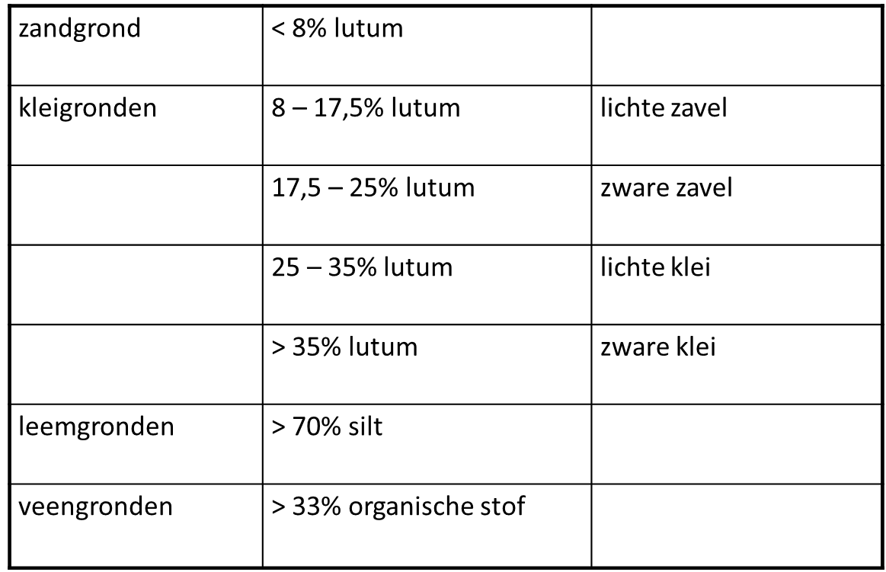

***Profielkuil***

Om een beeld te krijgen voor de hiervoor genoemde eigenschappen en met name ook de verdeling daarvan in een bodem kun je een zogenaamde profielkuil maken. Een profielkuil geeft een goed beeld van de structuur en opbouw van een grond in lagen. Je ziet meteen waar veel wortels groeien of waar de grond erg dicht is.

Een eenvoudiger manier om een indruk te krijgen van de opbouw van de grond is een gat te boren met een grondboor. Je boort een gat en legt de boorstukken vervolgens op de juiste manier onder elkaar.

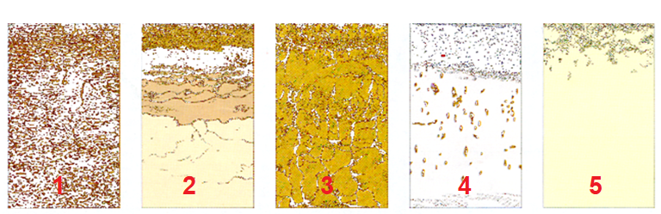

Enkele voorbeelden

1. Veengronden

Deze gronden zijn ontstaan uit plantenresten

1. Podzolgronden

Dit zijn gronden waarin humus, ijzer en aluminium uit de bovenste lagen zijn gespoeld en vervolgens in dieper liggende lagen weer zijn neergeslagen.

1. Brikgronden

In deze gronden heeft lutum zich als gevolg van uitspoeling uit de bovenste laag afgezet in de diepere lagen.

1. Eerdgronden

Deze grond heeft een donkergekleurde, humusrijke bovengrond van tenminste 15 centimeter. Dit wordt de eerdlaag genoemd. Deze is veroorzaakt door een ophoging van organische stof is ontstaan, zonder dat dit veen is geworden. De ophoging kan een gevolg zijn van natuurlijke ophoging of door de mens veroorzaakt door bemesting.

1. Vaaggronden

Deze gronden zien we in gebieden waar weinig of nog helemaal geen bodemvorming heeft plaatsgevonden. Denk hierbij aan jonge polders of stuifzanden.

**Groepsopdracht Bodems rond Zwolle**

In deze opdracht onderzoek je met een aantal medestudenten één van de volgende bodems uit het bereik van het Zone college:

* Twentse Es gronden
* Uiterwaarden IJssel
* Noordoost Polder
* Wierdense Hoogveen
* Winschoten Moerige podzolgronden met een moerige bovengrond

Jullie zoeken informatie op en maken een korte presentatie bijvoorbeeld

in PowerPoint.

De te behandelen punten zijn:

1. Topografische kaart van het gebied
2. Ontstaan van het gebied
3. Grondsoort
4. Bodemprofiel
5. Landbouwkundig gebruik en/of natuurwaarde

Tips voor informatie

Twentse Es gronden:

<https://www.hunebednieuwscafe.nl/2018/01/wat-is-een-es-wat-is-een-potstal/>

<https://nl.wikipedia.org/wiki/Es_(geografie)>

<https://www.geologievannederland.nl/ondergrond/bodems/podzolbodem-zandlandschap>

Uiterwaarden IJssel

<https://www.geologievannederland.nl/landschap/landschapsvormen/uiterwaarden>

<https://www.geologievannederland.nl/ondergrond/bodems/rivierkleibodem-rivierkleilandschap>

Noordoost Polder

<https://www.geologievannederland.nl/ondergrond/bodems/zeekleibodem-zeekleilandschap>

<https://nl.wikipedia.org/wiki/Noordoostpolder>

Wierdense veld

<https://www.geologievannederland.nl/landschap/landschappen/veenlandschap#head>

<https://www.geologievannederland.nl/ondergrond/bodems/veenbodem-veenlandschap>

<https://www.landschapoverijssel.nl/gebieden/wierdense-veld>

Winschoten moerige podzol

<https://legenda-bodemkaart.bodemdata.nl/bodemclassificatie/item/moerige-gronden/moerige-podzolgronden/wp/vwp>

<https://www.geologievannederland.nl/ondergrond/bodems/podzolbodem-zandlandschap.html>

<https://www.staatsbosbeheer.nl/uit-in-de-natuur/locaties/groningse-stuwwallen#:~:text=In%20de%20omgeving%20van%20Winschoten,Stuwwallen%20heeft%20zijn%20eigen%20karakter>.

**Les 2 Organische stof balans in de bodem**

Effecten van organische stofaanvoer op structuur

Organische stof is het voedsel voor het bodemleven en van groot belang voor

* bodemstructuur,
* verkruimelbaarheid,
* slempgevoeligheid,
* vochthoudend vermogen
* bewerkbaarheid van de grond.

De invloed van de organische stof op de bodem is afhankelijk van de grondsoort

Effecten van organische stofaanvoer op structuur

* Bij kleigrond zorgt de organische stof voor een betere lucht- en waterhuishouding en bewerkbaarheid;
* Bij zand zorgt de organische stof voor meer beschikbaar vocht, een mindere droogtegevoeligheid, een beter vasthouden van voedingstoffen en het binden van de zanddeeltjes, hoewel organische stof niet aan de verkruimelbaarheid bijdraagt;

Om de rol van organische stof in zand aan te tonen doen we deze practicum:

**Proef organische stof**

We gaan stekken oppotten in zand grond met resp:

0% compost

5% compost

10% compost

15% compost

We maken 5 liter substraat per dosering en gaat daarna oppotten.

totaal ml zand % zand ml compost ml

5000 100 5000 0

5000 95 4750 250

5000 90 4500 500

5000 85 4250 750

We doen 5 planten elk, Scaevola & Calibrachoa in `12 cm pot

We gaan de planten de komende week volgen.

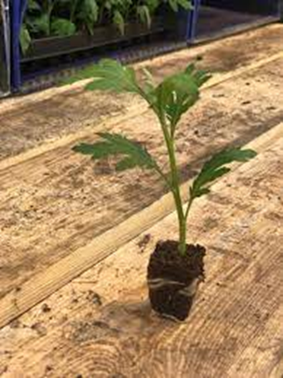**Organische stof balans**

Organische stof wordt afgebroken, en de teler moet dus iets doen om het gehalte op peil te houden.

Soms gebeurt dat al ‘automatisch’. Een chrysantenteler die chrysantenstek in perspotjes gebruikt en die perspotjes achterlaat, brengt al veel organische stof in.

Dat is vaak al genoeg om de balans op peil te houden. Maar als dat niet zo is, moet de teler compost of mest gebruiken**.**

Een hulpmiddel daarbij is de organische stof-balans.

Die geeft aan hoe het gehalte aan organische stof zich ontwikkelt door het jaar heen.

**Start**

* Daarbij spelen mee: de startvoorraad organische stof, mineralisatie en afbraak, aanvoer via gewasresten en perspotjes

**Plus**

* aanvoer van stalmest of compost om het gehalte op het gewenste peil te houden of te krijgen

**Minus:**

* De afbraak hangt af van grondsoort, pH, bodemleven en de C/N-balans (de verhouding tussen koolstof en stikstof in de grond).

Uit het rekensommetje komt dan de benodigde aanvoer, bijvoorbeeld in de vorm van gecomposteerd groenmateriaal of stalmest.

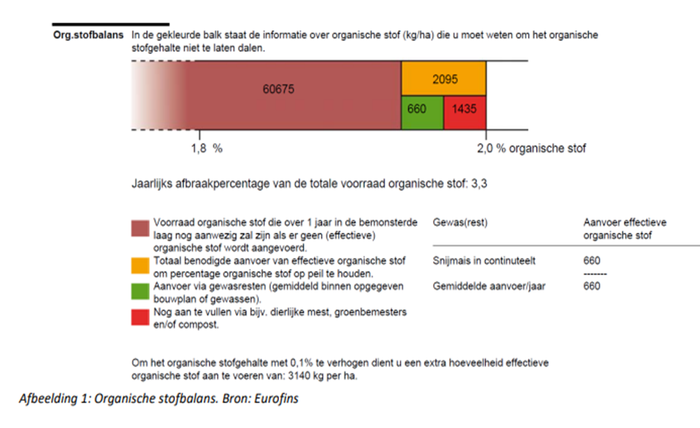

**Les 3 Organische stof in de bodem theorie**

***3.1 Organische bestanddelen***

Bekijk deze video: <https://youtu.be/12rcwaKzDY4>

De organische stof in de grond is vooral van plantaardige oorsprong. Deze bestaat uit overblijfselen van wortels, bladeren, stengels en stalmest. Meestal zijn het vezelige deeltjes, zoals je die in potgrond ziet. Verse organische stof wordt door wormen, mollen, schimmels, bacteriën en andere micro-organismen verteerd. De stof die overblijft heet humus. De dieren en micro-organismen die in de bodem leven, worden het bodemleven genoemd. Door de afbraak van organische stof door het bodemleven ontstaat niet alleen humus, maar komen ook belangrijke voedingsstoffen voor planten vrij. Verder maken bijvoorbeeld wormen door hun gewroet de bodem rul en los. Zuurstof kan dan makkelijker bij de plantenwortels komen.

We onderscheiden Bodemfauna en Bodemflora

Bodemfauna

De bodemfauna betreft o.a. wormen, insecten, springstaarten, slakken, pissebedden, duizendpoten en mijten.

* verkleinen en verplaatsen de organische stof
* Vermengen met minerale bodembestanddelen.
* Verplaatsen en populatieomvang van micro-organismen
* vorming en onderhoud beluchting en de vochthuishouding

Bodemflora

De bodemflora bestaat uit micro-organismen (schimmels, straalschimmels en bacteriën) die de door de bodemfauna verwerkte organische stof verder afbreken. Schimmels breken als eerste de organische stof af en maken deze beter verteerbaar voor de bacteriën.

Van zowel de bodemfauna als bodemflora zijn de uitwerpselen of het eind- of bijproduct van het ene organisme, voedsel voor het andere. Nadat micro-organismen sterven worden ze zelf ook opgenomen in het afbraak- en humificatieproces.

Toevoeging van verse organische stof aan de bodem stimuleert het bodemleven en op haar beurt verbetert het bodemleven de bodemstructuur.

Bovendien worden door de micro-organismen en/of wormen tijdens het omzettingsproces enzymen toegevoegd, waardoor de beschikbaarheid van mineralen voor het gewas kan toenemen.

Weerbaarheid

Verder worden door stimulering van het bodemleven ook natuurlijke vijanden van bodempathogenen gestimuleerd en dit kan tot een afname van de druk van bodem gebonden ziekten en plagen leiden.

Met name gemakkelijk afbreekbare verbindingen als koolhydraten en eiwitten zijn een snelle voedselbron voor bodemflora.

De toediening ervan leidt tot een sterke uitbreiding van de populatie micro-organismen in de bodem.

Maar dit is een tijdelijk effect. Als de organische stof voor een belangrijk deel is afgebroken, neemt de populatie weer af.

***3.2 Schimmel/bacterieverhouding***

Een hoge biomassa aan schimmels in de bodem en een hogere schimmel/bacterieverhouding is een indicatie voor een relatief lage beschikbaarheid van nutriënten, een trage afbraak van organische stof, maar ook een kleinere kans op stikstofverliezen door uitspoeling en denitrificatie.

Een hoge biomassa aan bacteriën in de bodem en een lagere schimmel/bacterieverhouding is een indicatie voor een hogere bodemvruchtbaarheid, een relatief snelle afbraak van organische stof en een hoge mineralisatie, maar ook een hoger risico op stikstofverliezen door uitspoeling en denitrificatie

Organische stof bestaat voornamelijk uit koolstof (het element C). Bij verbranding van organische stof ontstaat koolstofdioxide (CO2) en water (H2O). Dit principe wordt gebruikt bij het bepalen van het organische-stofgehalte van de grond. Veengrond bestaat vrijwel helemaal uit organische stof. Het is dus geen wonder dat vroeger gedroogde veengrond als brandstof werd gebruikt (turf).

Humus heeft een aantal belangrijke eigenschappen. Het is sponsachtig en kan daardoor water vasthouden. Verder binden voedingsstoffen voor de planten zich gemakkelijk aan humus. Door humus wordt kleigrond wat losser. Zanddeeltjes worden door humus juist wat gebonden. De structuur van de bodem wordt in beide gevallen beter. Ideale grond bevat ongeveer 7% humus. Voor zandgrond mag je blij zijn als je het humusgehalte op 4 à 5% kunt houden.

Als een teler de samenstelling van zijn grond wil weten, kan hij dit door het Bedrijfslaboratorium voor Grond- en Gewasonderzoek uit Oosterbeek laten onderzoeken. Een monsternemer van het laboratorium neemt monsters van het perceel. Het laboratorium analyseert de grond en bepaalt bijvoorbeeld het organische stofgehalte (humusgehalte). Op basis van de analyse krijgt de boer ook een bemestingsadvies.

***3.3 Water***

Planten hebben water nodig voor een goede groei. Naast water moet er ook voldoende lucht in de bodem zitten. De wortels van de planten moeten voldoende zuurstof kunnen opnemen en koolstofdioxide kunnen afgeven. Te veel water is niet goed, omdat dan de luchtvoorziening van de plantenwortels slechter wordt. Een natte grond zal in het voorjaar langzamer op temperatuur komen. Hoe kouder de grond, hoe langer het duurt voor een gewas goed zal groeien. Het opwarmen van water (= natte grond) kost veel meer energie dan het opwarmen van lucht (= droge grond). Verder kan water de warmte goed geleiden. De warmte van de zon in het voorjaar wordt met het water naar de diepere lagen afgevoerd.

Alle gronddeeltjes trekken water aan. Door de aantrekkingskracht blijft het water in de ruimten tussen de gronddeeltjes, de poriën hangen. De figuur laat hiervan een schematische voorstelling zien.

Water blijft gemakkelijker in kleine dan in grote poriën hangen. Een serie poriën aansluitend op elkaar noemen we een capillair. Capillaire zijn net nauwe buisjes. In smalle capillaire kan het grondwater gemakkelijk opstijgen naar de plantenwortels.

Wanneer je een diep gat in de bodem graaft, zal er na een poosje grondwater in staan. Het gedeelte van de bodem beneden de grondwaterspiegel heet de grondwaterzone. Het water kan zich hier vrij bewegen. Alle gangen en poriën zijn gevuld met water. De lucht ontbreekt. Hier kunnen dus geen plantenwortels groeien.

Boven de grondwaterzone ligt de capillaire zone. Het grondwater kan hier door capillaire opstijging bij de wortels komen. Naarmate de buisjes, de capillaire, dunner zijn, gaat de opstijging van het water langzamer. Het water kan echter wel hoger stijgen.

In grond met kleine gronddeeltjes, zoals kleigrond, zal het water hoger kunnen stijgen dan in grond met veel grotere zanddeeltjes. Alleen gaat de capillaire opstijging in kleigrond wel langzamer dan in zandgrond. Het bovenste deel van de bodem ligt vaak zo ver boven de grondwaterspiegel, dat het grondwater er via capillaire opstijging niet kan komen. Het water dat hier in de poriën zit, komt van een regenbui of van beregening. Het is er blijven hangen. Vandaar dat dit gedeelte de hangwaterzone wordt genoemd.

**3.4 Groepsopdracht Bodemflora & Bodemfauna**

In deze opdracht maak je samen met een aantal medestudenten een poster over:

1. Bodemflora

Of

2. Bodemfauna (1x macro en 1 x mecro/micro)

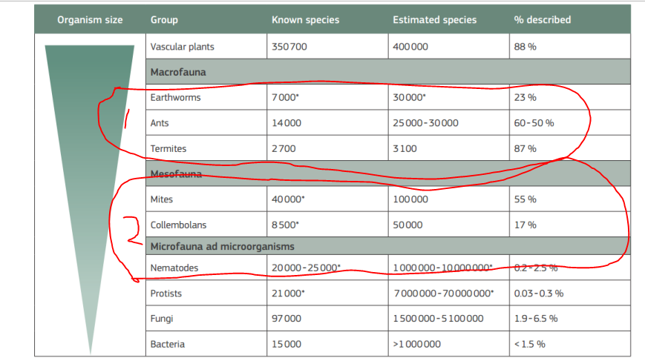

Op een flipovervel maak je een collage van diverse soorten bodemflora en bodemfauna

Je zoekt een 6 tal organismen (fauna) of verteld over schimmels en bacteria (flora), geeft hun Nederlandse en Latijnse benaming en legt uit wat de functie is in de bodem.

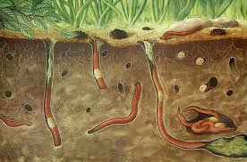

Je kunt o.a deze bronnen gebruiken:

Bodemfauna:

<https://www.probos.nl/images/pdf/evenementen/2019-Studiedag-bosbodemontwikkeling-10-10-2019.-Gert-Jan-van-Duinen_Bodemfauna.pdf>

Bodemflora:

<https://www.phc.eu/kennis/alles-over-mycorrhiza/>

<https://royalbrinkman.nl/kennisbank-gewasverzorging/plantengroei-bevorderen-met-rhizobacterien>

***Les 4 Bodembewerking***

Waarom bodembewerking

Na de oogst van een gewas is het perceel meestal bezaaid met gewasresten zoals stoppels, stro, bladresten en wortelrestanten. Soms zijn er sporen gereden en is de bouwvoor verdicht.

Met een kerende grondbewerking zoals ploegen of spitten werk je de gewasresten en opgebrachte mest onder en leg je de basis voor een goed zaai-, plant- of pootbed.

In plaats van kerende grondbewerking kun je ook kiezen voor niet-kerende grondbewerking. De bodem wordt hierbij niet dieper dan 12 centimeter bewerkt. Met deze manier van grondbewerking wordt het bodemleven gespaard.

De conditie van een perceel vergt veel aandacht, maar dit schiet er nog wel eens bij in.

Vanwege onbekendheid met de bodem worden problemen, die veroorzaakt worden door tekortkomingen in de bodem, daar niet aan toegeschreven.

In het volgende worden een aantal maatregelen beschreven die een rol spelen bij het bodemonderhoud.

Bij de voorbereiding van een perceel worden veel fouten gemaakt.

Door intensieve grondbewerking ontstaat een geringe aggregaat stabiliteit. Bodemaggregaten (structuur) vallen snel uiteen onder natte omstandigheden en bij hoge waterpeilen.

De kans op verdichting en verslemping van de grond neemt daardoor toe. De bodem kan dan minder water opnemen en er vindt minder watertransport naar diepere lagen plaats.

Hogere (piek)afvoeren zijn het gevolg in sommige regio’s en er is een verhoogd risico van oppervlakkige afspoeling van nutriënten.

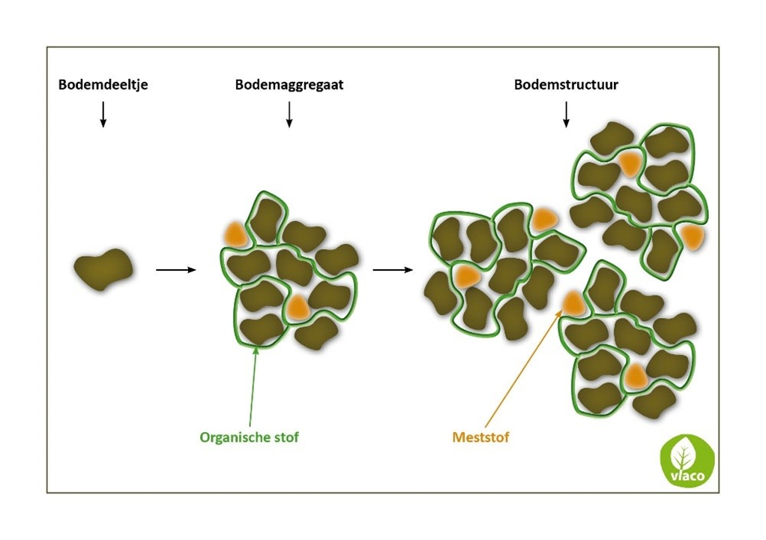

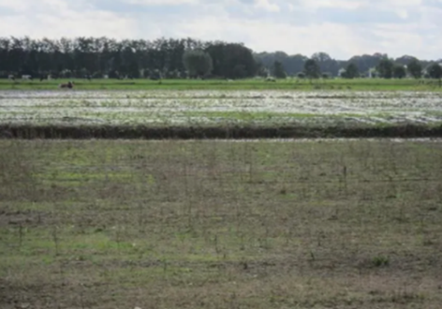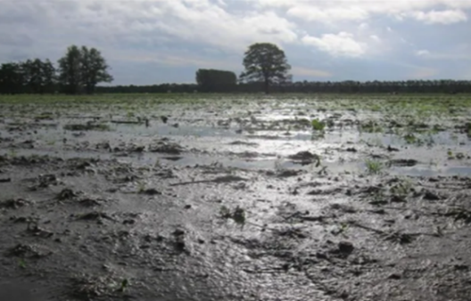

Hier, het perceel ervoor zijn veel minder bodembewerkingen toegepast. De oorzaak van de problemen ligt in veel teveel bodembewerkingen en te vaak rijden met zware apparatuur.

Dit perceel heeft eerst een jaar een groenbemester gehad, is daarna geëgaliseerd en geploegd. Het jaar hierna volgde een grasgroenbemester. Vanwege veel plasvorming is de grond tot ca 60 cm gewoeld en opnieuw geploegd.

Intense grondbewerking kan de volgende negatieve effecten hebben:

* een grote hoeveelheid zuurstof wordt in de grond gewerkt wat resulteert in een snelle afbraak van het aanwezige plantaardige voedsel;
* langgerekte en kwetsbare organismen zoals draadachtige schimmels worden beschadigd waardoor de gronden vooral gedomineerd worden door kleine eencellige bacteriën;
* de bodemstructuur wordt beschadigd, dit geeft een significante reductie van arthropoden en regenwormen;
* vaak ontstaan er harde lagen (ploegzool; korsten) die wortelgroei, zuurstof en waterinfiltratie in de diepere grondlagen hinderen;
* een kale onbedekte grond geeft geen uitdemping van extreme temperaturen op het grondoppervlak en geeft makkelijker verslemping
* indien gronden ontstaan met zuurstofniveaus onder de 16%, wordt een andere groep van organismen bevorderd waaronder veel ziekteverwekkende bacteriën en schimmels, zoals Pythium en Phytophthora.

**Traditionele grondbewerking**

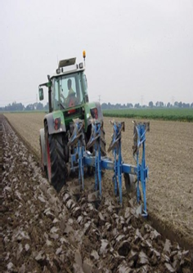

**Ploegen**

In de herfst zodat de kluiten in de winter verweren

25cm diep, bij laanbomen 35cm diep

Nadeel 1: dichtsmeren

Nadeel 2: groenbemesters op een laag

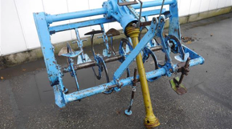**Gewone spit machine**

Vermengd de groenbemesters goed in de bodem

Nadeel 1: dichtsmeren

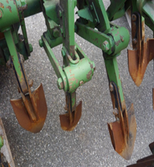**Krukas spitmachine**

Krukas spitmachine lijkt op met de hand spitten

Maar mengt ook. Grote nadeel is het gewicht

van de machine en dichtsmerende werking

**Tips traditionele bodembewerking:**

* Niet doen als grond nat is
* Pas in november i.v.m onkruid
* Bandenspanning trekker onder 1 bar
* Grond iets aandrukken na het ploegen
* Vaste rijpaden zie video <https://youtu.be/R-kdMqHk1JY>

**Nieuwe inzichten in bodembewerking**

Niet kerende grondbewerking (NKG), een vorm van gereduceerde grondbewerking en duurzaam bodembeheer.

Het grootste voordeel van NKG is dat het tot een betere bodem leidt met een betere waterinfiltratie en minder droogte problemen. Kosten en opbrengsten zijn vergelijkbaar.

In de volgende animatie wordt uitgelegd wat niet kerende grondbewerking is en wat je ermee kan bereiken.

Kijk op: <https://youtu.be/74o_yYLR1uE>

Met gereduceerde grondbewerking wordt niet meer geploegd of minder diep geploegd.

Er is een grote variatie in systemen van gereduceerde grondbewerking zoals:

* direct zaaien zonder grondbewerking,
* strip till, bewerking in strookjes
* niet-kerende grondbewerking waarbij de grond volvelds ondiep wordt bewerkt
* eventueel ook dieper wordt losgetrokken met woelpoten.

Losmaken van de ondergrond

Een verdichte grond moet met een woeler losgemaakt worden; daarna een diepwortelend gewas inzaaien. Een kruisbloemige, op klei luzerne en granen zijn mogelijkheden. Gebeurt dit niet, dan is de kans op inzakken groot. Doordat de breedte van de voeten boven hoger is dan onder treedt een zekere menging op.

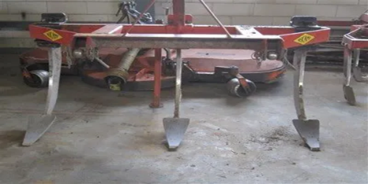

Losmaken van de bovengrond

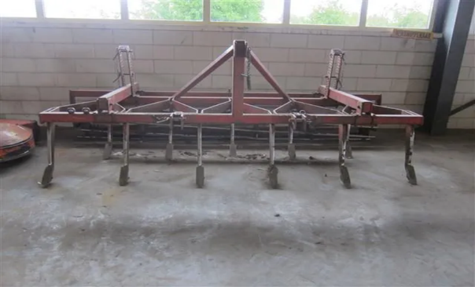

Met de cultivator kan de grond voor de aanvang van de teelt losgemaakt worden.

Belangrijke resultaten uit proeven met NKG:

* De opbrengsten zijn gelijk aan ploegen, al zijn er verschillen tussen gewassen.
* De bodemstructuur met wormgaten blijft meer in tact, waardoor water infiltreert en gewassen minder snel watertekort hebben. Dit past beter in een veranderend klimaat.
* De stikstofverliezen lijken kleiner, al kunnen we dit nog niet met zekerheid stellen.
* Koolstofopslag lijkt niet noemenswaardig te stijgen. Het effect is hooguit klein.
* De biodiversiteit verbeterd: meer regenwormen, insecten en spinnen. Aanvullend onderzoek is nodig.

IS HET TOEPASBAAR VOOR BOEREN?

Overschakelen van kerende (ploegen) naar niet kerende grondbewerking is niet zomaar een kwestie van de ploeg aan de kant zetten, het vraagt ten eerste een goed bouwplan.

De gewasvolgorde en de rotatie is erg belangrijk voor het slagen van de teelt bij gereduceerde grondbewerking.

Overblijvende gewasresten mogen geen effect hebben op het zaaibed van de volgteelt.

Kijk ook op: <https://youtu.be/-PX6kdm8LWc>

INZET GROENBEMESTERS

Voor een goed effect van NKG is het van belang maximaal groenbemesters in te zetten. De keuze van groenbemester is daarbij erg belangrijk. Kies voor een vorstgevoelige groenbemester die na de winter goed klein te krijgen en onder te werken is.

ZAAIBED MAKEN

Met de juiste zaaitechniek en grondbewerking is het probleem van zaaien van fijnzadige gewassen zoals uien, cichorei of peen in een grover zaaibed op te lossen. Door bijvoorbeeld tijdens het opbouwen van de ruggen waarop peen gezaaid moet worden een overtopfrees in te zetten komt voldoende fijne grond zonder gewasresten bovenin de rug. Een losse en goed doorwortelbare ondergrond voor zaaien en planten is belangrijk voor koolachtigen en ook voor gewassen met een zwak wortelstelsel. De doorwortelbaarheid verbeteren kan door diepwortelende gewassen zoals granen of sommige groenbemesters te telen voorafgaand aan een gewas met een zwakker wortelstelsel.

ONKRUIDBESTRIJDING

Een van de aandachtspunten bij gereduceerde grondbewerking is de onkruidbestrijding. NKG hoeft niet tot meer middeleninzet te leiden of toepassing van Roundup te leiden wanneer de chemische onkruidbestrijding goed uitgevoerd wordt en je de bodem maximaal bedekt houdt met een gewas. Bij mechanische onkruidbestrijding moet worden voorkomen dat aanwezige gewasresten gaan stropen.

BEMESTING

De mineralisatie komt bij toepassing van NKG later op gang. Gewassen die vroeg in het seizoen al (veel) stikstof opnemen hebben extra stikstof nodig. Daar moet je bij de bemesting rekening mee houden.

Effecten van grondbewerking op beschikbaarheid nutriënten en emissies

Grondbewerking heeft invloed op de verdeling van de organische stof over het bodemprofiel en daarmee op bodemkwaliteit. Organische stof blijft in de toplaag en heeft daardoor invloed op de bodemstructuur in deze laag. Organische stof is belangrijk voor de levering van stikstof, fosfaat en andere nutriënten aan gewassen.

Die levering kan op twee manieren.

1. In de eerste plaats doordat er nutriënten vrijkomen bij de afbraak van organische stof.

Grondbewerking brengt zuurstof in de grond dat helpt bij de nitrificatie.

Planten nemen nitraten op. Vandaar dat op de korte termijn er meer stikstof vrij komt bij ploegen.

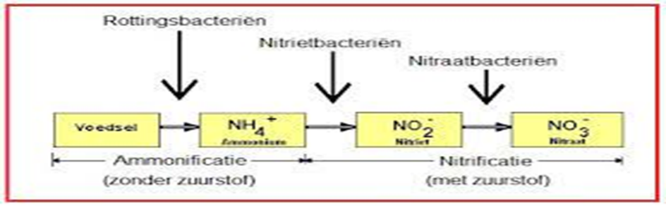

Uit onderzoek blijkt dat de stikstofbehoefte van gewassen de eerste jaren na het stoppen met ploegen 30 kg N/ha hoger ligt. Daarna neemt de mineralisatie toe en komt voor de plant beschikbare stikstof op het niveau van geploegde grond

1. In de tweede plaats doordat organische stof in staat is om nutriënten te binden en uit te wisselen met het bodemvocht

Groenbemesters en bodembewerking

Groenbemesters bedekken de bodem, voorkomen uitspoeling van voedingsstoffen, leveren voedsel voor het bodemleven, houden de ondergrond los en dragen bij aan opbouw van organische stof..

Wat betreft geschiktheid per bodemsoort zijn te onderscheiden:

1. alle grondsoorten: gele mosterd, bladrammenas, rogge en Italiaans raaigras.

2. zavel en klei: hopperupsklaver, alexandrijnse klaver en wikken.

3. zand: lupine, serradelle en tagetes

Bladrijke groenbemesters zoals italiaans raaigras, gele mosterd en bladrammes moeten niet in te natte grond worden ondergewerkt.

Er ontstaat bij de vertering luchtgebrek en dat geeft aanleiding tot blauwe plekken in de grond die voor de groei in het volgende jaar sterk remmend zijn.

Groenbemesters op zandgrond, zoals rogge, kunnen in het voorjaar veel vocht onttrekken en moeten tijdig ondergewerkt worden.

In het volgende hoofdstuk meer informatie over groenbemesters.

**Opdracht 4.1**

Lees de volgende 2 teksten en maak een verslag wat de verschillen zijn wat betreft de bodemsamenstelling en grondbewerking.

1. *GROENTETEELT ZANDGRONDEN*

*Groenteteelt op zand deed je in het verleden op gronden met bruine organische stof zoals rond Breda. Deze gronden zijn makkelijk te bewerken. Tegenwoordig is er ook groenteteelt op gronden met zwarte humus, een humus die meer smerend is zoals in de veenkolonien. Dit is vaak een grrootschalige, sterk gemechaniseerde groenteteelt.*

*Groenteteelt komt op zand- en kleigronden voor. Prei en sla bijvoorbeeld kunnen het beste op zand geteeld worden. Kool het beste op klei. Interessant is dat de oude groenteteeltgebieden op zandgronden met bruine humus liggen. Dat zijn zandgronden waar oorspronkelijk bos en geen heide op stond. Groenteteelt vind nu ook plaats op gronden met zwarte humus, bijvoorbeeld de veenkoloniën.*

*Maatregelen*

*Inhoud:*

*Organische stoftoevoer*

*Bodembewerking*

*Losmaken ondergrond*

*Organische stoftoevoer*

*Organische stof kan worden aangevoerd met gewasresten, groenbemesters, mest en compost.*

*Bij de gewassen zijn het granen en grassen die organische stof leveren. Voor aaltjesbeheer zijn deze niet gunstig. Toch is te overwegen om bijvoorbeeld na 5 jaar groenten 2 jaar gras/klaver te telen. Let er bij het mengsel op dat er ook rode klaver in zit. Rode klaver wortelt diep.*

*Bij de groenbemesters wordt er in verband met de aaltjesproblematiek vaak voor bladrammenas gekozen. Deze groenbemester heeft weinig wortels. De penwortel wordt vaak al snel door een dichte laag geremd en de hoeveelheid organische stof die het gewas levert is beperkt. Japanse haver is een beter alternatief. Wanneer de aaltjessituatie dat toelaat, moeten granen en grassen de voorkeur hebben.*

*Bij de mest heeft vaste mest unieke eigenschappen. Dunne mest, bijvoorbeeld in combinatie met oogstresten of een groenbemester, kan ook een gunstige invloed op de bodem hebben.*

*Bij de composten is GFT het gunstigst. Het draagt bij aan humusopbouw en verzorgt het bodemleven. Groencompost is vooral humusopbouwend en door het toenemende uitsorteren van biomassa gaat de kwaliteit achteruit. Groencompost gaat meer de kant op van humusrijke grond.*

*Bodembewerking*

*Des te minder bodembewerking, des te beter. Bewerking verstoort de samenhang in de structuur. Let ook eens op de ontwikkelingen rond Niet Kerende Grondbewerking. Er zijn meerdere voorbeelden die aangeven dat, hoe moeilijk ook op zand, er toch wel mogelijkheden zijn*

*Losmaken ondergrond*

*Woelen van de laag onder de bouwvoor. Hoe vaak gebeurt het niet, terwijl het wel gedaan moet worden; en hoe vaak gebeurt het wel, terwijl het niet moet. Hoe weinig wordt er beseft dat door woelen de toelevering van grondwater beter mogelijk kan worden. Wanneer de afstand tussen de diepste wortels en het grondwater minder dan 80 cm is, kan er dagelijks ca 2mm water geleverd worden. Woelen kan dit bewerkstelligen.*

*In het volgende wat voorbeelden.*

*Slateelt in de Peel & Groenteteelt bij Vorden in de Achterhoek*

*Slateelt in de Peel*

*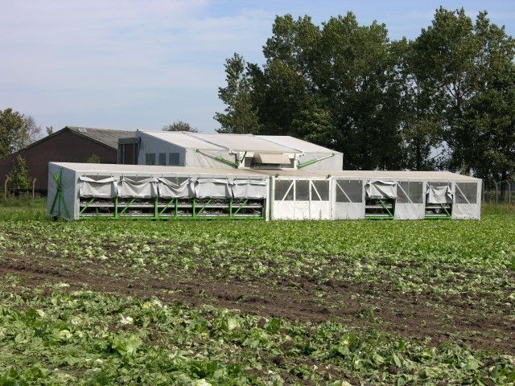 Teelt van ijsbergsla ten oosten van Grubbenvorst*

*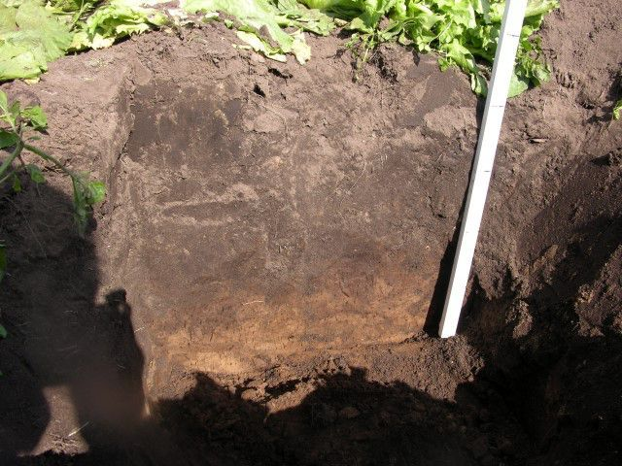 De bouwvoor is ca 30 cm dik*

*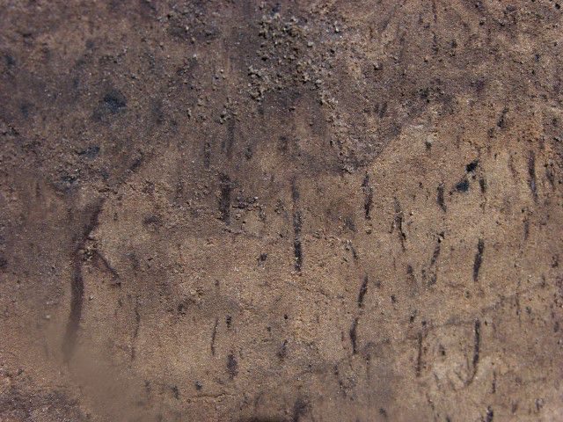 De laag 35-40 cm diep*

*De bouwvoor is relatief rijk aan organische stof. Onder de bouwvoor is de grond niet doorwortelbaar. De verticale strepen zijn de resten van de wortels van pijpenstrootje die hier mogelijk duizenden jaren geleden groeide.*

*Losmaken van de grond onder de bouwvoor is hier belangrijk.*

*Groenteteelt bij Vorden in de Achterhoek*

*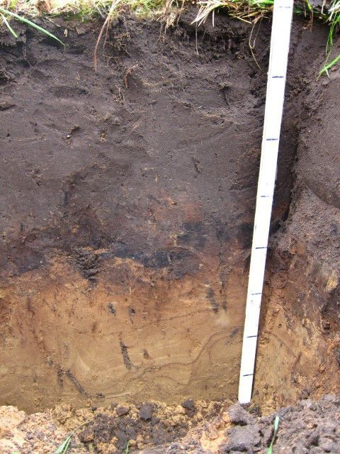 Op 50 cm diepte kunnen wortels goed naar de ondergrond toegroeien*

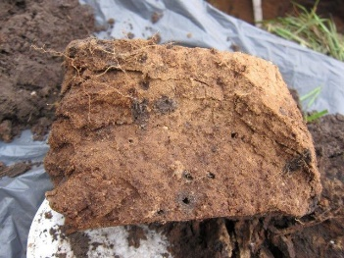

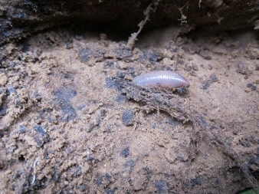

*Een regenworm (lumbricus terrestris) in rust op 90 cm diepte. Zijn gang wordt ook gebruikt door wortels.*

*Deze grond heeft een donkere bovenlaag van bijna 40 cm dik. In de laag eronder kunnen wortels middels regenwormgangen naar 90 cm diep groeien en komen dan in de zone die minder dan 80 cm van het grond.*

*Bij deze grond mag de laag onder de bouwvoor niet gewoeld worden omdat de bestaande verticale gangen dan verstoord worden.*

1. *GROENTETEELT NOORD-HOLLAND*

*Het belangrijkste tuinbouwgebied op klei ligt in Noord-Holland. Het is het gebied waar de naam woud veel voorkomt in plaatsnamen,. Vroeger stond er dus bos. Nu zijn het organische stofrijke gronden die onderin poreus zijn (foto). Nergens in Nederland komen zoveel regenwormen voor als hier. Bijna 80 procent van alle kool wordt hier verbouwd.*

*Het tuinbouwgebied*

*De groenteteelt van Noord-Holland concentreert zich op het gebied ten noorden van Alkmaar en Hoorn. Hier treffen we een gebied aan met organischestofrijke zavel- en kleigronden. In dit gebied is veel groenteteelt. Ca 80% van alle Nederlandse kool wordt hier geteeld. De grond is rijk aan organische stof. Hoe komt dat? Die organische stof is gevormd onder de bossen die hier vroeger groeiden. De namen van veel dorpen eindigen op woud en herinneren nog aan dat bos. Hoe dat bos er uit zag is plaatselijk nog te zien, bijvoorbeeld bij Lutjebroek onder Andijk.*

*groenteteelt noord-holland*

*Het gebied met veel groenteteelt; de woudeerdgronden, is oranje gekleurd.*

*De gronden zijn bovenin organische stof rijk en daaronder is de grond organisceh stof arm. De zwaarte varieert van lichte zavel tot lichte klei. De gronden zijn extreem rijk aan regenwormen. Soms gebeurt het dat je, wanneer je over de grond loopt, de wormen kunt horen wanneer ze zich massaal terugtrekken naar een wat diepere laag*

***Woudeerdgronden***

*De gronden worden woudeerdgronden genoemd omdat ze bovenin rijk zijn aan organische stof, maar binnen 50 cm toch wel roestvlekken vertonen door periodiek hogere grondwaterstanden nu of in het verleden.*

*Het bodemprofiel*

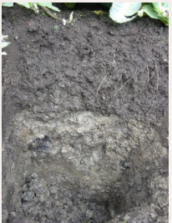

*Kenmerkend bodemprofiel. Een ca 40 cm dikke donkere bovengrond met prachtige structuur op organische stof arme zavel.*

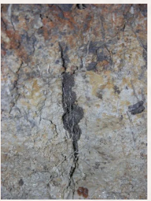*gang regenworm noord-holland*

*Regenwormgang van waarschijnlijk lumbricus terrestris met koolwortels er in.*

*In de laag onder de donkere bovengrond zijn vaak wormgangen te zien van lumbricus terrestris. Die gangen worden opgevuld met regenwormuitwerpselen en zijn dan intensief doorwortelde minibodems.*

*regenworm groenteteelt noord-holland*

*De bovengrond is het rijk aan Allobophora caliginosa. Deze eet zich door de grond heen en is daardoor een echte structuurvormer.*

***blauwe anaerobe klei groenteteelt noord-holland***

*Een blauwe anaerobe laag onder de bouwvoor.*

*Op de foto zien we een blauwe laag na ca 20 cm diepte. Door berijden met zware machines onder natte omstandigheden en door dichtsmeren van de grond bij het ploegen is een verdichte laag ontstaan waar het water op blijft staan die de beworteling ernstig belemmert.*

*Beworteling van prei.*

*Hoewel deze grond duidelijk zeer poreus is, wortelt de prei relatief ondiep. Dat doet prei meestal. Prei heeft veel stikstofbemesting nodig, maar neemt maar weinig stikstof op. De matige beworteling verklaart dit. Bij bijvoorbeeld winterpeen is dit net andersom. Winterpeen wortelt diep en intensief, neemt vrij veel stikstof op, maar heeft maar weinig mest nodig.*

*Maatregelen*

*Aanvoer organisch materiaal*

*Bodembewerking & Aanvoer organisch materiaal*

*Hoewel het organischestofgehalte van de woudeerdgronden in het algemeen vrij hoog is, wil dit niet zeggen dat de bodem geen onderhoud vereist. Aanvoer van verteerbaar organisch materiaal is nodig om het bodemleven te voeden. Dit kan met groenbemesters, met tussengewassen als granen en grassen en met vaste mest.*

*Bodembewerking*

*De keuze tussen spitten of ploegen is actueel bij de woudeerdgronden. Bij ploegen kunnen de gewasresten goed ondergewerkt worden en zijn de onkruidzaden diep weggewerkt. En ploegen geeft vaak een goede verkruimeling. Het nadeel van ploegen is dat er door de voor wordt gereden wat verdichting geeft en de ploeg maakt een ploegzool. Na het ploegen moet er weer gereden worden om de grond te egaliseren.*

*Bij spitten is er een goede menging. Spitten kan gecombineerd worden met inzaai. Er is weinig structuurbederf en ook onder relatief natte omstandigheden kan er gewerkt worden. Zware grond kan nog vrij laat bewerkt worden. Het nadeel van spitten is dat er gewasresten aan de oppervlakte blijven. Vooral grassen kunnen een probleem zijn. Onkruidzaden blijven ook bovenin en de werksnelheid is lager dan bij ploegen.*

*Vooral op de wat zwaardere gronden wordt er bij de afweging tussen spitten en ploegen vaak gekozen voor spitten.*

**Opdracht 4.2**

Omschrijf de volgende 4 aandachtspunten:

* Inzet groenbemesters
* Zaaibed maken
* Onkruidbestrijding
* Bemesting

Benoem waarom de vollegrondskweker aandacht moet besteden aan deze 4 zaken.

**Les 5 Groenbemesters & vanggewassen**

GROENBEMESTERS

Groenbemesters bedekken de bodem, voorkomen uitspoeling van voedingsstoffen, leveren voedsel voor het bodemleven, houden de ondergrond los en dragen bij aan opbouw van organische stof.

Groenbemesting is het telen van planten op een stuk grond om deze vervolgens onder te ploegen of te mulchen. Dit wordt gedaan om het percentage organische stof en het stikstofgehalte in de bodem te verhogen. Een deel van die organische stof wordt in de bodem omgezet in humus. Andere redenen zijn dat groenbemesters kunnen optreden als vanggewassen voor de opvang van meststoffen, dat ze kunnen helpen de bodemstructuur te verbeteren, bodemerosie kunnen tegengaan en soms ongewenste gewassen (onkruid) helpen onderdrukken.

Veel gebruikte gewassen als groenbemester zijn:

* vlinderbloemigen zoals lupine, voederwikke of klaversoorten. Omdat vlinderbloemigen met hulp van symbiontische bacteriën (Rhizobium) stikstof uit de lucht binden, kunnen ze na onderwerking het stikstofgehalte van de grond verhogen. Lupinen wortelen bovendien erg diep, waardoor de ondergrond makkelijker toegankelijk wordt voor een volggewas.
* niet-vlinderbloemigen zoals grassen, rogge, bladrammenas, gele mosterd en phacelia worden gebruikt als groenbemester omdat ze het organische stofgehalte in de bodem sterk verhogen.
* grassen hebben een sterk ontwikkeld wortelstelsel. Afhankelijk van de omstandigheden komen de volgende soorten in aanmerking voor groenbemesting: Engels raaigras, Italiaans raaigras en Westerwolds raaigras. Er vindt uitzaai onder dekvrucht en in de stoppel plaats. Uitzaai onder dekvrucht vindt voornamelijk bij de granen plaats. Hiervoor zijn Engels raaigras en Italiaans raaigras het meest geschikt. Bij vroege stoppelzaai wordt hoofdzakelijk tetraploïd Italiaans raaigras gebruikt. Soms wordt Westerwolds raaigras gebruikt. Bij deze laatste grassoort bestaat kans op aarvorming.
* bladrammenas kan tot eind augustus gezaaid worden. Daarnaast is bladrammenas zeer geschikt om in het voorjaar op braakpercelen te worden uitgezaaid als lokgewas om schadelijke aaltjes te bestrijden.
* gele mosterd wordt gebruikt als groenbemester omdat deze soort snel veel blad vormt en de grond snel bedekt. Gele mosterd is een waardplant voor het bietencysteaaltje. De gebruikte rassen hebben wel resistentie tegen het witte bietencysteaaltje. Ten opzichte van bladrammenas heeft gele mosterd het voordeel dat het nog later gezaaid kan worden, tot in september. Bladrammenas heeft echter een betere wortelontwikkeling dan gele mosterd.

Drogestof opbrengst en bijdrage van het gewas in kg per ha aan de effectieve organische stof. De effectieve organische stof is de hoeveelheid organische stof die na 1 jaar nog in de grond aanwezig is (lignine).

Invloed op de bodem

Wat betreft de invloed op de bodem kunnen er drie groepen groenbemesters worden onderscheiden:

1. met veel wortels. Granen en grassen hebben veel wortels, vlinderbloemigen vaak zeer weinig. Engels raaigras heeft een uitgebreid wortelstelsel en is op slemgevoelige grond aan te bevelen.

2. met veel loof. Bijv. kruisbloemigen. Dragen weinig bij aan bodemstructuur en humusopbouw, maar kunnen op korte termijn wel het bodemleven stimuleren.

3. met een penwortel. Kruisbloemigen hebben een duidelijke penwortel, maar weinig overige wortels. De penwortel breekt de grond niet of nauwelijks los, maar maakt gebruik van bestaande(worm)gangen.

Geschiktheid per bodem

Wat betreft geschiktheid per bodemsoort zijn te onderscheiden:

1. alle grondsoorten: gele mosterd, bladrammenas, rogge en Italiaans raaigras.

2. zavel en klei: hopperupsklaver, alexandrijnse klaver en wikken.

3. zand: lupine, serradelle en tagetes

Bladrijke groenbemesters zoals italiaans raaigras, gele mosterd en bladrammes moeten niet in te natte grond worden ondergewerkt. Er ontstaat bij de vertering luchtgebrek en dat geeft aanleiding tot blauwe plekken in de grond die voor de groei in het volgende jaar sterk remmend zijn.

Groenbemesters op zandgrond, zoals rogge, kunnen in het voorjaar veel vocht onttrekken en moeten tijdig ondergewerkt worden.

Mengsels

Naar de voordelen van het telen van mengsels is nog weinig onderzoek gedaan, maar daar liggen wel mogelijkheden. Het is bijvoorbeeld mogelijk om een snel kiemende onkruidonderdrukkende kruisbloemige te combineneren met een grasachtige die veel wortels vormt, maar slecht onkruid onderdrukt. Ook een combinatie van een wortelvormend graan en een stikstofbindende vlinderbloemige is een mogelijkheid. Uit proeven is gebleken dat mengsels beter presteren op drogestofopbrengst. In een Duitse vergelijking scoorden verschillende mengsels tussen de 30 en 80% hoger in drogestofopbrengst ten opzichte van gele mosterd. Mengsels binden meer koolstof, benutten het water beter, hebben een hogere stressresistentie en verhogen de diversiteit van het bodemleven.

Organische stofaanvoer

Een flinke groenbemester levert 2-3 ton droge stof (is 700-1000 kg effectieve organische stof!). Een mengsel specifiek gericht op organische stofaanvoer is bijvoorbeeld:

30% Japanse haver, 30% Alexandrijnse klaver, 20% Ethiopische mosterd en 20% facelia.

Tijdstip inzaaien

Verlies zo min mogelijk tijd met inzaaien. Bestel zaaizaad op tijd. Bij (wortel)onkruidendruk is een stoppelperiode zinvol. Bedenk wel dat elke groeidag er één is. Veel groenbemestersoorten worden het beste nog in augustus ingezaaid. "Een dag in augustus is een week in september".

Tillage Rettich

Tillage Rettich (TR) is een kruisbloemige die een zeer dikke penwortel vormt. Er wordt gezegd dat deze wortel verdichte bodemlagen los kan maken. Dat is maar beperkt het geval. Een sterk verdichte laag wordt niet doorbroken. Bij een verdichte laag met enige poriën kan de wortel wel in deze poriën groeien en vergroten. Tillage Rettich is een goede groenbemester op verdichte gronden met een hoge pH-waarde die door bijvoorbeeld woelen los gemaakt zijn. De dikke penwortel verhindert inzakken van de losgemaakte grond. Belangrijk is dat de penwortel de belangrijkste wortel is. De zijwortels zijn teer en dragen weinig bij aan bodemstructuur of humusopbouw.

Tillage Rettich is te vergelijken met lupine, maar lupine is voor zure grond en Tillage Rettich voor alkalische. Tillage Rettich maakt deel uit van het Solarigol mengsel van TerraLife. Tillage Rettich vriest in de winter dood.

Stikstofwerking in het jaar na onderwerken

Bij een zwaar ontwikkelde niet-vlinderbloemige groenbemester trekt u 30 kg N van het bemestingsadvies af.

Bij een licht ontwikkelde niet-vlinderbloemige groenbemester: 15 kg N per ha.

Bij een zwaar ontwikkelde vlinderbloemige groenbemester: 40 kg N per ha.

Aaltjes

Er is geen groenbemester die alle schadelijke aaltjes bestrijdt. Groenbemestermengsels hebben in vele opzichten de voorkeur, maar een soort in het mengsel kan toch veel schade aanrichten omdat aaltjes hun groenbemester specifiek uitkiezen. De groenbemesterkeuze vergt dus veel aandacht.

* Bietencysteaaltjes: multiresistente bladrammenas Doublet Plus van LG seeds geeft de hoogste bestrijding van bietencysteaaltjes (BCA1; >90% afname), M. chitwoodi, fallax en hapla en het tabaksratelvirus. Bladrammenas Final Plus is BCA-1. Vermijd bladrammenas- en mosterdrassen die niet resistent zijn voor bietencysteaaltjes, klaver, wikken, daikon (tillage) rammenas, bruine en Ethiopische mosterd en boekweit.
* Wortelknobbelaaltjes: tegen M. chitwoodi en ook M. fallax en M. hapla is Doublet Plus de aangewezen bestrijder. Ook Terranova Plus en Nemaradux bestrijden wortelknobbelaaltjes. Vermijd Gele/ bruine/ Ethiopische mosterd, Italiaans raaigras, Japanse haver, rogge, klavers, wikken en boekweit.
* Wortellesieaaltjes:Tagetes patula geeft een actieve doding van Pratylenchus penetrans. Japanse haver geeft eenzelfde en beperkte afname als zwarte braak. Vermijd bladrammenas, gele mosterd, vlinderbloemigen, Italiaans raaigras en rogge.
* Vrijlevende aaltjes: bladrammenas en gele mosterd geven een beperkte vermeerdering van vrijlevende wortelaaltjes. Vermijd grasgroenbemesters.
* Stengelaaltjes: Grasgroenbemesters geven een beperkte vermeerdering van stengelaaltjes. Vermijd Gele/ bruine/ Ethiopische mosterd, klaver, wikken, luzerne, boekweit, nyger, deder.
* Maïswortelknobbelaaltje vermeerdert zich op alle grassen. Bladrammenas, gele mosterd en phacelia hebben er geen invloed op.

Vanggewassen

Een vanggewas kan een groenbemestings -gewas zijn dat na een hoofdgewas geteeld wordt met de bedoeling uitspoeling van meststoffen, vooral nitraat, tegen te gaan.

Bij stoppelzaai van een vanggewas na maïs en aardappelen diende het vanggewas uiterlijk op, respectievelijk, 1 oktober en 31 oktober gezaaid te zijn. Bij onderzaai in maïs worden geen eisen gesteld aan de oogstdatum van de maïs.

Nu is dat voor alle gewassen op 1 oktober wat grootte problemen geeft,

Uitspoeling

Vanggewassen die geschikt zijn voor uitzaai na de oogst van akkerbouwgewassen om uitspoeling tegen te gaan:

Winterrogge

Bladrammenas

Bladkool

Gras, vooral Westerwolds raaigras

Een mengsel van gras en winterrogge

Deze gewassen kunnen voor de winter aanvangt nog voor voldoende grondbedekking zorgen.

Een alternatief is om bij het zaaien van de snijmais er Italiaans raaigras of Engels raaigras tussen te zaaien.

**Opdracht 5**

Kies 1 van de groenbemesters en maak een infoblad met de volgende zaken:

* Foto
* Nederlandse en Latijnse naam
* Waar wordt het voor geadviseerd?
* Wat is de hoeveel droge stof en effectieve organische stof bij een 100% teelt?
* Wat weet je van de invloed op de stikstof waarde van de gronde?
* Wanneer zaaien?